


ГОМЕЛЬСКОЕ БЮРО ПУТЕШЕСТВИЙ И ЭКСКУРСИЙ
Ветка - Чечерск
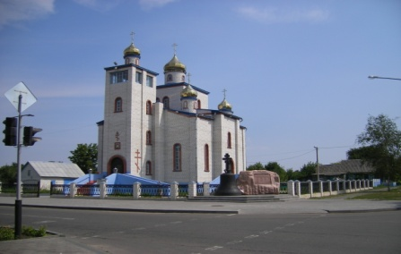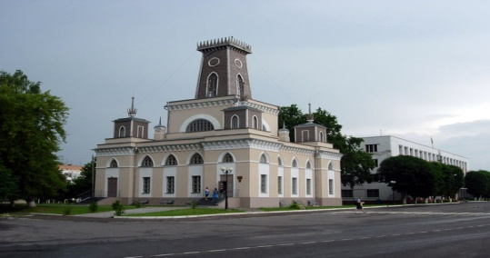
Посёлок Ветка – получил своё название от одноименного острова на реке Сож. Ветка была основана в 1685 году русскими староверами. Здесь осели не желавшие принимать новую обрядность выходцы из множества русских губерний. И полесский посёлок Ветка стал для староверов новым духовным центром, своеобразной столицей, о чём свидетельствует и название главной площади города – Красная. В 17-18 веках вместе с прилегающими слободами, монастырями и скитами, Ветка являлась центром религиозного раскола. В 30-е годы 18 столетия здесь проживало около 40 тысяч человек. В Ветке сформировались местные особенности иконописи и оформления рукописной книги, сложилась самобытная школа ветковской резьбы.
Сегодня Ветка – красивый и уютный районный центр. Особенная гордость горожан – Ветковский государственный музей народного творчества, расположенный на Красной площади в бывшем купеческом особняке 19 века. В музее собрано более 5 тысяч редких, уникальных экспонатов, которые характеризуют народную культуру и быт, традиционные искусства и промыслы Ветковщины. Это и старопечатные книги, и вышивание бисером, резьба по дереву, иконопись и другое.
Чечерск, впервые упоминаемый в 1159 году, возник на месте городища Замковая гора в конце 10 века. Жители города гордятся своими архитектурными памятниками, самыми выдающимися из которых являются Спасо-Преображенская церковь и старинная ратуша, памятник республиканского значения. Это самая необычная из всех сохранившихся ратуш: само здание каменное, а пять башен, его венчающих, деревянные.
Программа тура:
Ветка:
- посещение государственного музея народного творчества
Чечерск:
- пешеходная экскурсия по городу;
- посещение Ратуши и Спасо-Преображенской церкви

Стоимость экскурсионного обслуживания по запросу
246017 Республика Беларусь, г.Гомель,
Красноармейский проезд, 6-А. факс +375232-71-36-30;
тел. 8-0232-77 68 85; 77 52 82; 8-029-657-52-82.
e-mail: gomel_buro79@mail.ru, ; www.gomeltourizm.com

